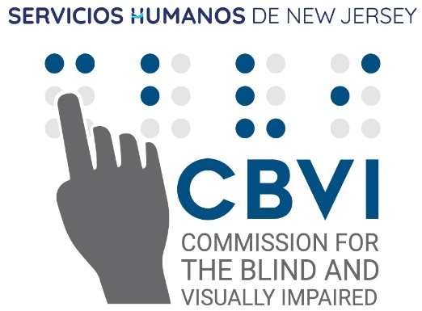
Año Académico 2026-2027
Solicitud de Becas del Consejo Directivo de la CBVI
DATOS PERSONALES:
(Se deben completar todos los campos)
Nombre:
Dirección:
Ciudad:
Estado:
Código postal:
Teléfono (casa):
Celular:
Correo electrónico:
Pronombre de género deseado:
Fecha de Nacimiento:
Causa de su discapacidad visual:
Trabajador(a) social de la CBVI/Nombre del asesor(a):
EDUCACIÓN:
(Se debe completar por los estudiantes que estén cursando actualmente en la escuela secundaria o universidad)
Nombre de la escuela actual:
Ciudad:
Estado:
Código Postal:
Contacto de la escuela:
Título:
Número telefónico:
ESCUELA A LA QUE PLANEA ASISTIR EN EL OTOÑO DE 2025:
(Se debe completar por todos los solicitantes)
Nombre:
Ciudad:
Estado:
Código Postal:
Área principal de estudio:
Carrera que desea estudiar:
Fecha de graduación prevista (Mes/Año):
FINANCIAMIENTO
(Se debe completar para las becas de Buckley y Bodensiek)
Número de integrantes en el hogar:
Ingreso bruto total de todos los recursos:
El ingreso es: Anual ☐ o Mensual ☐
PREGUNTAS DEL ENSAYO
(Se debe completar por todos los solicitantes)
Por favor conteste cada una de las siguientes preguntas del ensayo utilizando un mínimo de 75 palabras y un máximo de 300 palabras, para cada respuesta.
- Primera pregunta del ensayo: ¿Quién ha sido la persona de mayor influencia en su vida? ¿Por qué?

- Segunda pregunta del ensayo: ¿Cuál ha sido el aspecto más desafiante de su educación hasta el momento, y qué ha hecho personalmente para afrontar ese desafío?

- Tercera pregunta del ensayo: ¿Por qué debería ser seleccionado para una beca? Describa sus logros académicos, trabajo de servicio comunitario, ejemplos de liderazgo u otras características que lo hagan merecedor de una beca.

- Cuarta pregunta del ensayo: Describa el motivo por el cuál usted decidió especializarse en una de las siguientes áreas de estudio: Ciencia, Tecnología, Ingeniería, Matemáticas, Negocios, Comunicaciones o Servicios de la Salud. (Sólo se debe completar para las becas de Bodensiek y/o Buckley)
Los documentos complementarios se deben enviar por correo electrónico con su apellido y la palabra “Beca” en la línea de asunto.
No se considerarán solicitudes incompletas para la beca.
Por favor envíe su solicitud para la beca a más tardar el 30 de abril de 2026 a: CBVI.Scholarship@dhs.nj.gov
Para preguntas o información adicional, envíe un correo electrónico con la palabra “Pregunta” en la línea de asunto a: CBVI.Scholarship@dhs.nj.gov.

ENVIAR SOLICITUD

